**ПРАКТИЧЕСКАЯ РАБОТА №10. ПРОГРАММИРОВАНИЕ С**

**ИСПОЛЬЗОВАНИЕМ СТРОК**

*Цель лабораторной работы*: повторить правила работы с файлами (классы StreamReader, StreamWriter), с компонентом ListBox, строковый тип данных string. Написать программу для работы со строками.

***Компонент ListBox***

Компонент ListBox представляет собой список, элементы которого выбираются при помощи клавиатуры или мыши. Список элементов задается свойством Items. Items – это элемент, который имеет свои свойства и свои методы. Методы Add, RemoveAt и Insert используются для добавления, удаления и вставки элементов.

Объект Items хранит объекты, находящиеся в списке. Объект может быть любым классом – данные класса преобразуются для отображения в строковое представление методом ToString. В нашем случае в качестве объекта будут выступать строки. Однако, поскольку объект Items хранит объекты, приведённые к типу object, перед использованием необходимо привести их обратно к изначальному типу, в нашем случае string:

string a = (string)listBox1.Items[0];

Для определения номера выделенного элемента используется свойство SelectedIndex.

***Пример:*** Написать программу подсчета числа слов в произвольной строке. В качестве разделителя может быть любое число пробелов. Для ввода строк использовать ListBox. Строки вводятся на этапе проектирования формы, используя окно свойств. Вывод результата организовать в надпись TextBlock.

Примерный интерфейс

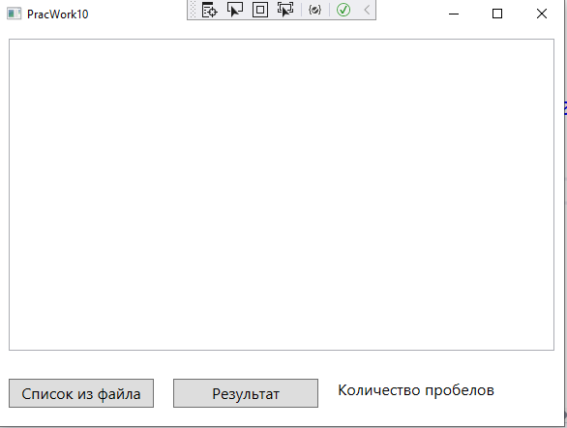

Рисунок . Макет окна приложения

Файл .xaml

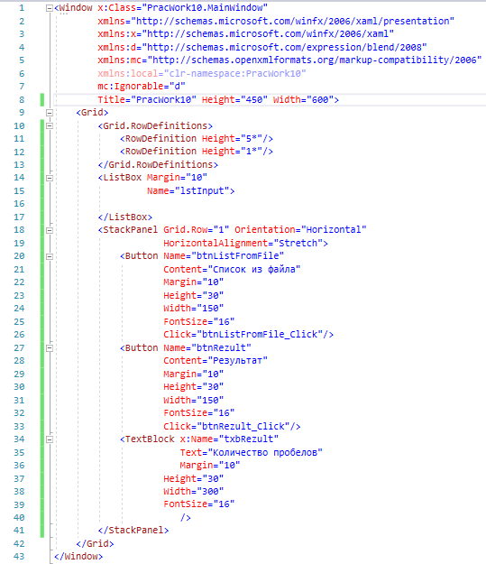

Рисунок . Код разметки интерфейса

Файл .cs

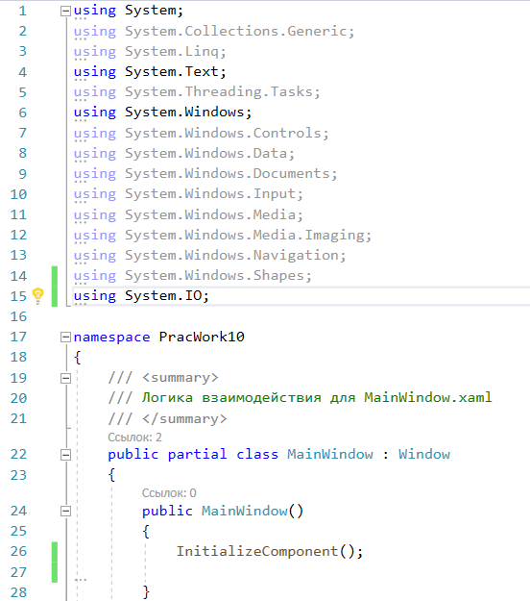

Рисунок . Пространство имен модуля

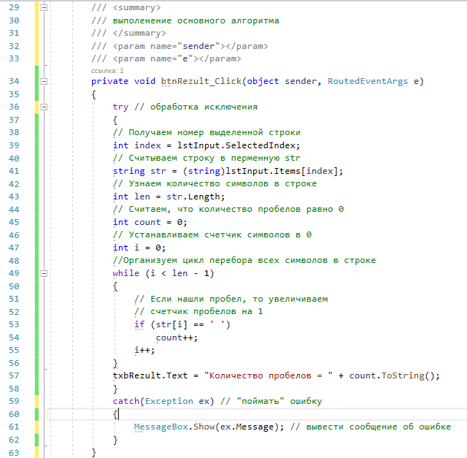

Рисунок . Обработчик события кнопки Результат

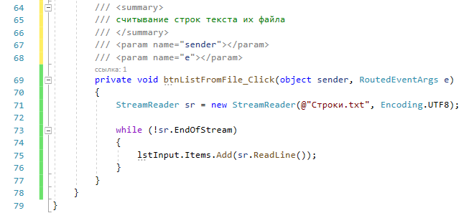

Рисунок . Обработчик события кнопки Считать из файла

По указанию преподавателя выберите нужный вариант задачи из нижеприведенного списка. Откорректируйте панель диалога и текст программы.

***Индивидуальные задания***

1. Дана строка, состоящая из групп нулей и единиц. Посчитать количество нулей и единиц.
2. Посчитать в строке количество слов.
3. Найти количество знаков препинания в исходной строке.
4. Дана строка символов. Вывести на экран цифры, содержащиеся в строке.
5. Дана строка символов, состоящая из произвольных десятичных цифр, разделенных пробелами. Вывести количество четных чисел в этой строке.
6. Дана строка символов. Вывести на экран количество строчных русских букв, входящих в эту строку.
7. Дана строка символов. Вывести на экран только строчные русские буквы, входящие в эту строку.
8. Дана строка символов, состоящая из произвольного текста на английском языке, слова разделены пробелами. В каждом слове заменить первую букву на прописную.
9. Дана строка символов, состоящая из произвольного текста на английском языке, слова разделены пробелами. Удалить первую букву в каждом слове.
10. Дана строка символов, состоящая из произвольного текста на английском языке, слова разделены пробелами. Поменять местами i- и j-ю буквы. Для ввода i и j на форме добавить свои поля ввода.
11. Дана строка символов, состоящая из произвольного текста на английском языке, слова разделены пробелами. Поменять местами первую и последнюю буквы каждого слова.
12. Дана строка символов, состоящая из произвольного текста на английском языке, слова разделены пробелами. Заменить все буквы латинского алфавита на знак ‘+’.
13. Дана строка символов, содержащая некоторый текст на русском языке. Заменить все большие буквы ‘А’ на символ ‘*’.
14. Дана строка символов, содержащая некоторый текст. Разработать программу, которая определяет, является ли данный текст палиндромом, т.е. читается ли он слева направо так же, как и справа налево (например, «А роза упала на лапу Азора»).
15. Дана строка символов, состоящая из произвольного текста на английском языке, слова разделены пробелами. Сформировать новую строку, состоящую из чисел длин слов в исходной строке.

***Задание.***

Добавить функцию очистки списка.

Измененный текст записать в новый файл.